 Polismyndigheten i Stockholms län Grannsamverkan i Farsta

Söderorts polismästardistrikt Månadsbrev juni 2011

Farsta närpolisområde

*Hej, här kommer junis informations blad.*

***Aktuell info*** *i Farsta närpolisområde för perioden juni 2011***:**

*Totalt 21 inbrott och försök till inbrott ( 8 st 2010)*

**Farsta 4 Gubbängen 1 Hagsätra 1 Farsta Strand 2 Tallkrogen 1**

**Larsboda 1 Svedmyra 0 Örby 1**

**Runsätraäng 0 Sköndal 4**

**Fagersjö 1 Bandhagen 0**

**Hökarängen 3 Rågsved 2**

**Tallkrogen 2 Högdalen 0**

**Gubbängen 3**

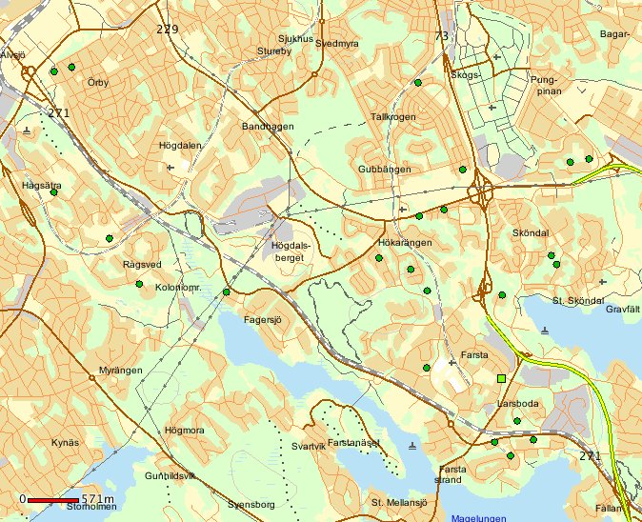

Även i juni var det mycket inbrott i vårt område. 23 anmälningar gjorda men jag har tagit bort 2, efter genomläsning visar det sig att det inte var inbrott. Jag har redovisat adresserna i separat bilaga.

Vid ett inbrott stals bilnycklarna som hängde på en krok i hallen och tjuvarna tog bilen när de åkte från platsen. Tänk på att förvara nycklar på ett så säkert sätt som möjligt.

**Gå gärna in på Stöldskyddsföreningens sida**. Där kan man hitta en film som visar hur man på bästa sätt skyddar sin bostad.

Annars att tänka på så här i sommartider är att inte lämna fönster öppna på vädring utan tillsyn. Var uppmärksamma på kringfarande fordon i bostadsområdena och som inte har anknytning till området. Den sociala kontrollen är otroligt viktig och många gånger en framgångsfaktor vid inbrottsdrabbade områden.

**Behöver ni nya skyltar?** Det är viktigt att hålla efter så att skyltarna är hela och fräscha. Finns det gamla skyltar i området rekommenderar vi att ni tar ner dem för det kan ge fel signaler. Det är bra att skylta upp i anslutning till att man åker in i ett område så att man ser att det finns Grannsamverkan där. Kontakta mig om ni vill ha nya skyltar eller klisterdekaler. Jag har även gula reflexvästar som det står Grannsamverkan på om ni vill ha.

Har ni problem med klottring i ert område kan ni ringa 08-651 0000, det är Stockholms stads felanmälan dit man även kan ringa om trasiga gatlyktor, skrotbilar, trasiga brunnslock mm.

Vi har bokat in tre Grannsamverkansutbildningar till hösten och den första är 22 september. Det är långt dit och först ska vi ha en skön sommar. Jag jobbar juli och det går bra att ringa eller maila om ni har några funderingar, mitt nya telefonnummer är 010-56 42133.

*”Ring alltid 112 om ni bevittnar pågående brottslighet!”*

*”11414 när ni vill lämna tips eller göra en anmälan som inte är av akut karaktär.”*

*Och/eller vid lämplig tidpunkt, prata med ditt områdes kontaktperson för grannsamverkan som sen kan förmedla tips som ej är av akut karaktär till polisen.*

*Hälsningar*

*Britt-Marie Kornsäter*

*Inspektör/samverkansansvarig*

*Närpolisgruppen Farsta, tel 010- 56 42133, 076-1452520*

*Mail: Britt-Marie.Kornsater@polisen.se*

Farsta 2011-07-05